За всички проекти се предвижда еднакваа работна среда и еднакъв подход към структуриране и именоване на дипломния проект и неговите компоненти – фалове, папки и т.н. Това касае както практическата разработка, така и теоретичната част.

Предварителна подготовка
За работа по проектите ще използваме:
- език за програмиране Python
- интегрирана среда за раззработка PyCharm
- система за контрол на версиите Git в комбинация с on-line хранилище GitHub

Python
Необходимо е на работния компютър да бъде инсталиран Python версия 3.9.
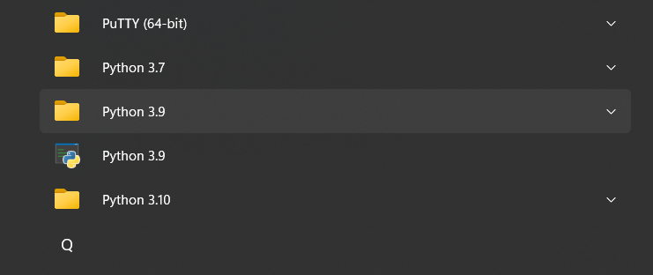
За да проверите дали имате инсталиран Python 3.9 е достатъчно да погледнете списъка на инсталираните приложения като кликнете върху „Старт“ бутона на Windows. Ако виждате папка или приложение Python 3.9 – стартирайте приложението. Трябва да се отвори терминал и в него да се стартира интерпретаторът на Pyton с индикация за версията: 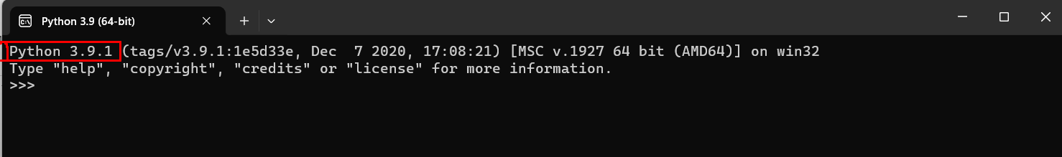
Ако няма инсталирана необходимата версия на Python:
- отворете страницата Downloads от сайта Python.org: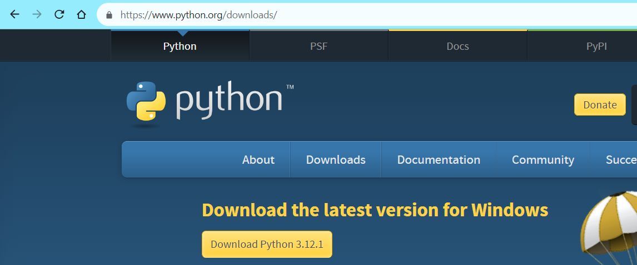
- надолу в страницата намерете секцията „Python releases by version number“, потърсете версия 3.9.1 и преминете по препратката “download” 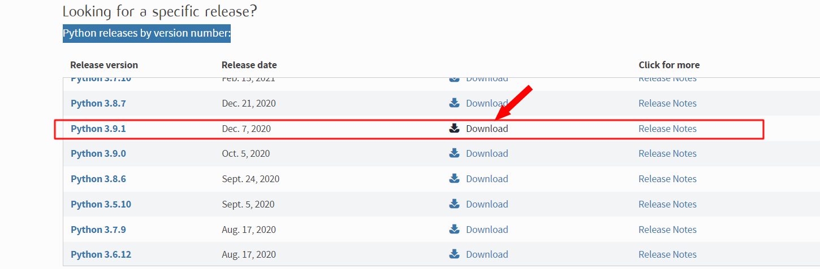
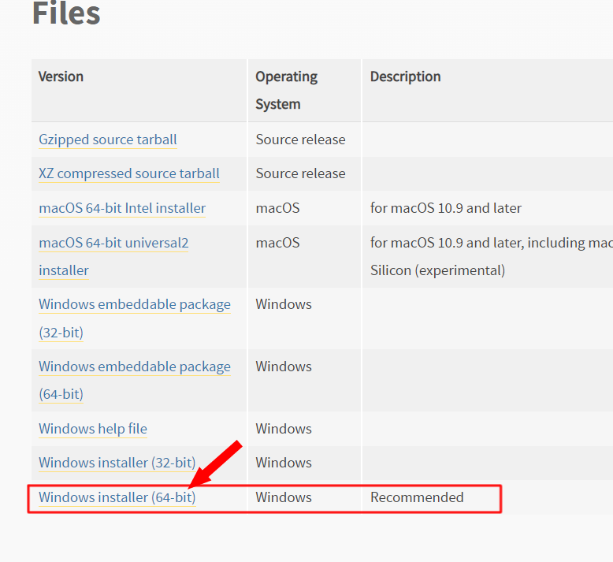
- намерете секцията “Files” и изберете подходящия инсталатор, свалете го и го стартирайте

- При инсталирането е важно да отметнете опцията “add python to environment variables” и е добре да отбележите и “install for all users” 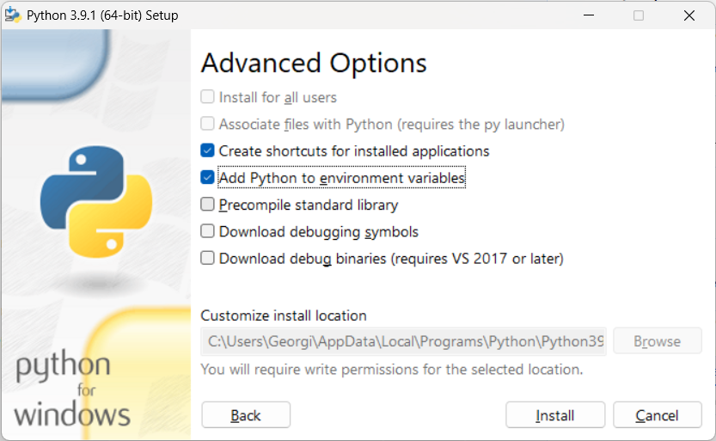

PyCharm
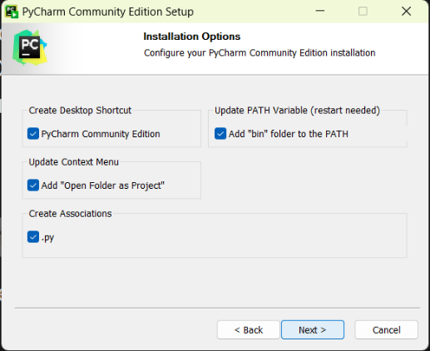
Ако нямате инсталирана средата за разработка PyCharm – можете да я свалите от https://www.jetbrains.com/pycharm/download/?section=windows. Важно е да свалите и инсталирате „PyCharm Community Edition„. При инсталиране, на страницата „Instalation options” отбележете всички отметки. Т.к. всички примери по-нататък ще са показани в средата PyCharm 2023.3.2 (Community Edition), то ако имате инсталирана по-стара версия е желателно да я актуализирате (инсталаторът на PyCharm разпознава наличието на предишна версия и запазва настройките).

GitHub
Специално за кампанията ДЗИ2023/2024 съм направил акаунт в GitHub:
e-mail: pgee_dzi2024@abv.bg
username:pgee-dzi2024
password: pgee2024
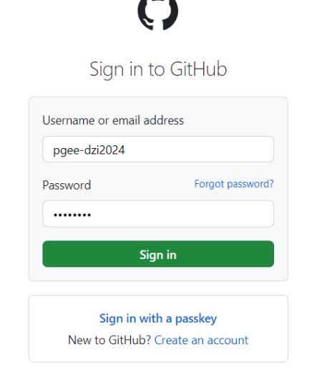
Ще ползваме хранилищата в този акаунт както през PyCharm, така и директно – през браузър. Във втория случай е необходимо в който и да е браузър (например Chrome) да се въведе адрес https://github.com/ и с бутон „Sign in” (разположен в горния десен ъгъл) да се премине към логин страницата.
След като въведете исканите атрибути (username или e-mail и парола пак с бутона „Sign in” ще получите досъп до наличните хранилища. Предварително е създадено общо за всички хранилище „common_files“, в което ще можете да намерите ресурси (документи, инструкции и др.) които се отнасят към работата по всички проекти като цяло. Всеки отделен проект ще бъде разположен в отделно хранилище.

